
Universidad Tecnológica Nacional
Facultad Regional Rosario
Especialidad: Ing. En Sistemas de Información.
Asignatura: Comunicación de datos.
Comisión: 302
Fecha: 07/10/2024
INFORME N°3 – Tecnologías de conectividad y transmisión de datos

Alumno | Legajo | Firma
DEL POPOLO, Chiara | 49941 | 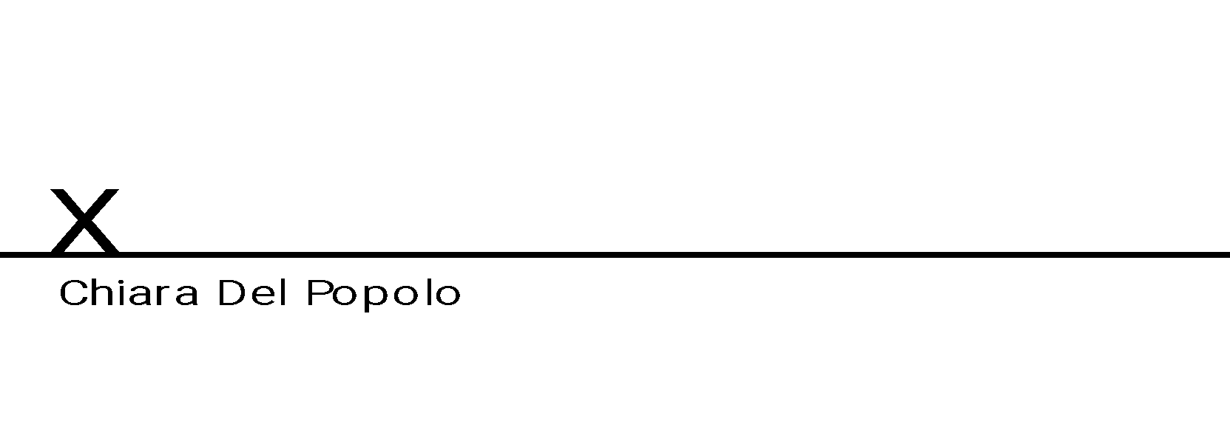
MONDINO, Juan Cruz | 51922 | 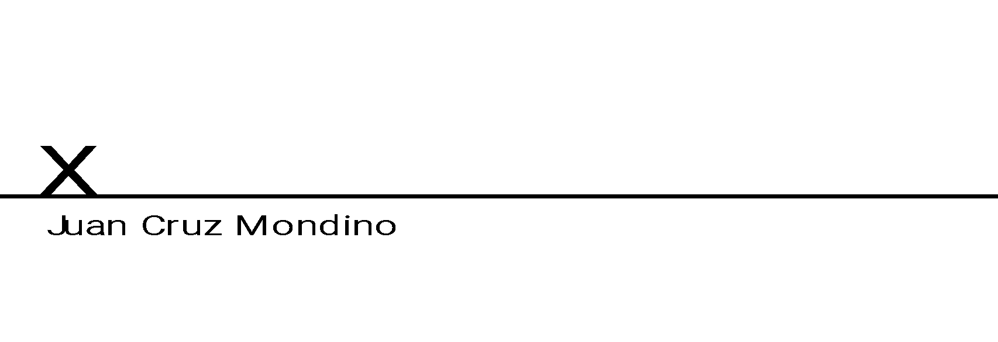
MORENO, Natan | 47962 | 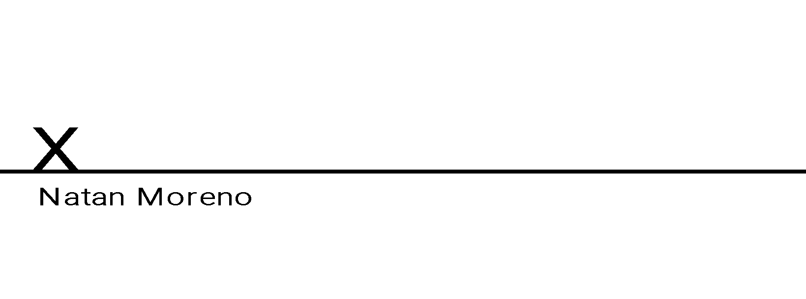
PONTELLI, Juan Martín | 51315 | 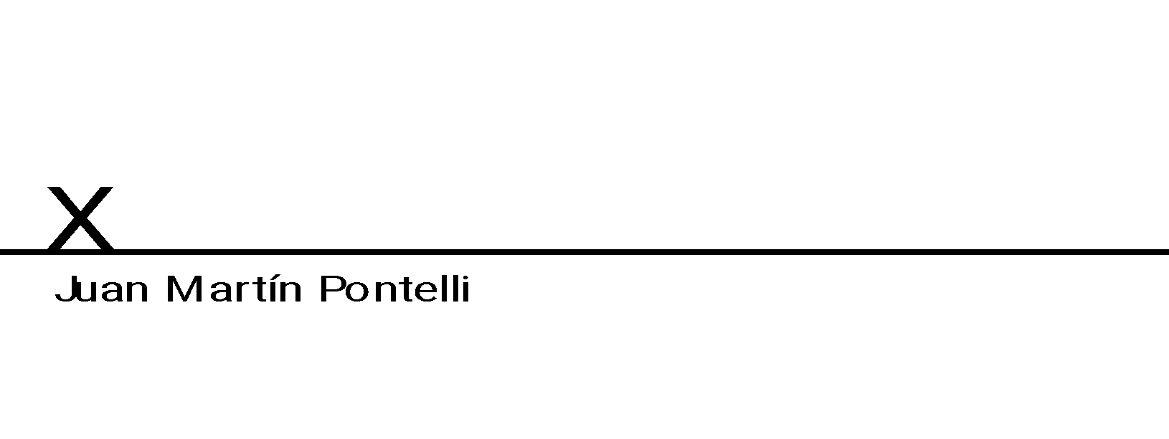
Contenido
Glosario 2
Introducción 4
Desarrollo 4
Tecnologías de redes de transmisión de datos alámbricas 4
Digital Subscriber Line (xDSL) 4
Gigabit Passive Optical Network (GPON) 12
Cable Módem 27
Tecnologías de redes de transmisión de datos inanalámbricas 27
Bluetooth 27
Wifi 32
Conclusión 36
Cuestionario 36
Bibliografía 36

Glosario
Componentes Pasivos: En una red pasiva, los dispositivos que se utilizan para distribuir la señal son simplemente divisores de señal y conectores que dirigen la luz o la señal a diferentes destinos sin necesidad de energía eléctrica. Estos dispositivos, como los divisores ópticos (splitters), permiten que una única fibra óptica se comparta entre varios usuarios.
ISP (siglas en inglés de Internet Service Provider) es el Proveedor de Servicios de Internet, es decir, a la empresa que vende a los usuarios la conexión a Internet.
Red de distribución óptica (ODN): Son los dispositivos físicos de fibra óptica que distribuyen señales a los usuarios en una red de telecomunicaciones. El ODN se compone de componentes ópticos pasivos (POS), como fibras ópticas, y uno o más divisores ópticos pasivos.
Terminación de red óptica (ONT o conocido como Optical Node Terminal) / Unidades de red óptica (ONU): Son los equipos que se instalan en los usuarios finales (escritorio, teléfonos, etc.) para conectar a la red GPON. Proporcionan la conversión de señal óptica a eléctrica. Las ONT (Optical Node Terminal) también proporcionan cifrado AES a través de la clave ONT.
Divisores: Se utilizan para agregar o multiplexar señales de fibra óptica a un solo cable de fibra óptica ascendente. Por lo general, la proporción más utilizada es 1:32.
Terminal de línea óptica (OLT o también conocido como Optical Line Terminal): Dispositivo que agrega todas las señales ópticas de los ONT en un solo haz de luz multiplexado que luego se convierte en una señal eléctrica, formateada según los estándares de TPE de paquetes Ethernet para el reenvío de Capa 2 o Capa 3.
Multiplexación por división de longitud de onda (WDM): es una tecnología que multiplexa varias señales portadoras ópticas en una sola fibra óptica utilizando diferentes longitudes de onda (es decir, colores) de luz láser.
Multiplexado: El multiplexado es una forma de enviar múltiples señales o flujos de información a través de un enlace de comunicaciones, al mismo tiempo en forma de una única y compleja señal. El receptor recupera las señales separadas mediante un proceso llamado demultiplexación.
Método de encapsulación GEM G-PON (GEM): Es un esquema de transporte de tramas de datos utilizado en sistemas de red óptica pasiva (G-PON) con capacidad gigabit que está orientado a la conexión y que admite la fragmentación de las tramas de datos del usuario en fragmentos de transmisión de tamaño variable.
Fibra a la X (FTTX): es un término general que abarca diversas configuraciones de despliegue de fibra óptica, agrupadas en dos categorías principales: FTTP/FTTH (Fibra hasta el hogar) y FTTB (Fibra hasta el edificio), y FTTC/N (Fibra hasta el armario/nodo, con cableado de cobre que completa la conexión hasta el usuario).
T-CONT / TCONT: Es el contenedor de transmisión.
OMCC:Es el canal de control y gestión de unidades de red óptica.
OMCI: Es la interfaz de control y gestión de la unidad de red óptica.
PCBd: Es el bloque de control físico aguas abajo.
TDM: Es la multiplexación por división de tiempo.
TDMA: Acceso múltiple por división de tiempo.

Introducción

Desarrollo

Tecnologías de redes de transmisión de datos alámbricas

Digital Subscriber Line (xDSL)
xDSL es un término genérico que se utiliza para referirse a varias tecnologías de Digital Subscriber Line (DSL), que se emplean para transmitir datos digitales a alta velocidad a través de líneas telefónicas de cobre. Se basa en la modulación de señales y puede operar a diferentes frecuencias, permitiendo la coexistencia de servicios de voz y datos.
Las tecnologías xDSL, que incluyen ADSL, SDSL, VDSL y sus variantes, son formas de transmisión de datos que utilizan líneas de abonado digital (DSL) para ofrecer servicios de internet de alta velocidad a través de las infraestructuras de telecomunicaciones existentes, como las líneas telefónicas de cobre.
La "x" en xDSL representa diferentes variantes de DSL. Las más comunes son:

Asymmetric Digital Subscriber Line (ADSL)
En la tecnología DSL asimétrica, el ancho de banda ascendente es inferior al ancho de banda descendente. Proporciona un ancho de banda bidireccional para diferentes requisitos como la navegación web, multimedia bajo demanda y distribución de información.
Esto es, un método de acceso a Internet a través de la línea del teléfono que no impide el uso regular de la línea para llamadas. El ADSL es un tipo de conexión de Banda Ancha, cuyo nombre proviene del hecho de que la capacidad de descarga y de carga no son coincidentes, sino que la primera sea mayor a la segunda. A fin de cuentas, la mayoría de los usuarios de Internet reciben más información de la que emiten.
Para que el ADSL funcione es necesario contar con una línea telefónica y con un sistema de modulación que separe las frecuencias de la voz y de los datos, mediante la instalación de filtros discriminadores (llamados splitters, microfiltros o filtros DSL) y de un enrutador ADSL.
Estos cableados urbanos de cobre se implementaron tradicionalmente, pero hacia las últimas décadas del siglo XX fueron paulatinamente reemplazados por la fibra óptica, un material que ofrecía una mejor transmisión y desempeño, permitiendo el desarrollo de tecnologías de transmisión digital superiores, como el cable módem o Ethernet.
En una conexión ADSL se establecen tres líneas de transmisión independientes entre sí:
Canal de envío de datos: Por donde se enviará a Internet la información del usuario (upload o carga).
Canal de recepción de datos: Por donde se recibirá de Internet la información (download o descarga). Será el más ancho de los tres canales.
Canal de servicio telefónico regular: Por donde se transmitirán las llamadas telefónicas.
Esta separación permite un manejo diferenciado de datos y de impulsos de transmisión, e incluso puede ser mejorada en las versiones conocidas como ADSL2 y ADSL2+, en las cuales se recibe también un canal para la transmisión de televisión por suscripción (TV por cable) y video de alta calidad (HD).
Con ADSL se consiguen velocidades descendentes (de la central hasta el usuario) de 1,5 Mbps sobre distancias de 5-6 Km, y de 9 Mbps para distancias de 3 Km. Las velocidades máximas ascendentes (desde el usuario a la central), van de 16-640 Kbps, sobre los mismos tramos. La velocidad real depende, no obstante, de la calidad de la línea de cobre.
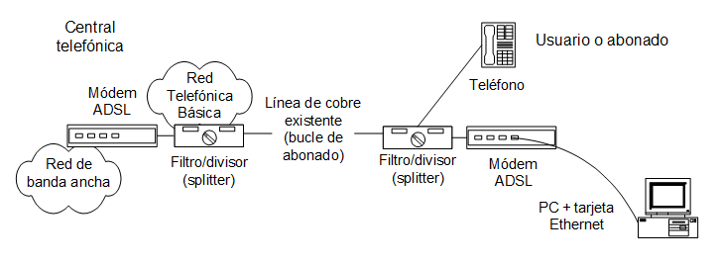
En resumen, el ADSL es beneficiosos porque no ocupa la línea telefónica, emplea la infraestructura tradicional y permite circuitos centrales y personalizados, dado que emplea cables telefónicos permitiendo que cada suscriptor reciba un servicio independiente e intransferible directo a su hogar u oficina.
No obstante, no se opera en toda línea telefónica ya que no basta con tener una conexión telefónica por cableado de cobre para usar el ADSL, pues esta tecnología tiene un tope de 3km de longitud de línea desde la central de emisión. También, exige buena calidad del cobre, depende de factores externos debido a que la calidad del servicio está sometida a la calidad de los cables, a la distancia de la central y a fluctuaciones del flujo del servicio, y es muy inferior a la fibra óptica, estas conexiones superan con creces en estabilidad y velocidad al ADSL.
Ampliando la problemática de la longitud de transmisión, se genera la pregunta:
¿qué ocurre en las zonas rurales?
La respuesta es verdaderamente alarmante, especialmente para quienes nunca hayan vivido en el campo: en muchos casos no existe más que un servicio de Internet por satélite, cuyas características son muy pobres y, su precio, exorbitante. No es normal que ADSL llegue a las afueras de las ciudades, ya que es necesaria una infraestructura costosa que aparentemente no se justifica ante el número reducido de clientes que viven lejos del asfalto.
La experiencia de conectarse a Internet por medio de un servicio satelital es muy diferente a la que se puede tener con ADSL. Por encima de todo, el ping es considerablemente más lento; esto significa que la computadora tarda demasiado tiempo en comunicarse con un determinado servidor, como ser el de su propio proveedor de Internet, y comenzar a intercambiar paquetes de datos.

Rate-Adaptive Digital Subscriber Line (RADSL)
RADSL es una variante de la tecnología DSL que ajusta dinámicamente la velocidad de transferencia de datos en función de la calidad de la línea de cobre y las condiciones de la red en tiempo real. A diferencia de ADSL (Asymmetric DSL), que tiene una velocidad preestablecida, RADSL puede modificar las velocidades de descarga y subida según las interferencias y la atenuación de la señal, permitiendo un mejor rendimiento en condiciones variables.
Esta tecnología fue diseñada para optimizar el uso de las líneas existentes y mejorar la estabilidad de la conexión cuando las condiciones no son óptimas.
El funcionamiento del RADSL se basa en utilizar el procesamiento digital de señales (DSP) para ajustar la velocidad y el rendimiento de la conexión en función de las condiciones reales de la línea. Esto significa que la velocidad y el rendimiento de la conexión pueden ajustarse al alza o a la baja en función de la cantidad de ruido e interferencias en la línea, así como de otros factores como la longitud de la línea. Esto permite a RADSL ofrecer una conexión a Internet más fiable que otros tipos de DSL.
La tecnología RADSL también utiliza la priorización de paquetes, que permite que los datos se envíen más rápido. Esto puede ser útil para aplicaciones como streaming de vídeo, voz sobre IP (VoIP) y juegos en línea, que requieren una conexión más rápida. Además, RADSL también ofrece modelado de tráfico, que ayuda a reducir el uso de ancho de banda dando prioridad a datos importantes como el correo electrónico, la navegación web y las transferencias de archivos.
Además, RADSL también tiene funciones de gestión del ancho de banda como la limitación de velocidad y la conformación del tráfico. La limitación de velocidad ayuda a evitar que un usuario consuma demasiado ancho de banda disponible, mientras que la conformación del tráfico ayuda a mejorar el rendimiento de la conexión garantizando que los datos se envían a la velocidad correcta.

Características
RADSL ofrece una serie de funciones de seguridad que ayudan a proteger los datos mientras viajan por la red. Utiliza el cifrado para proteger los datos mientras viajan por la red, lo que ayuda a mantener los datos seguros y privados. Además, RADSL permite funcionar como cortafuegos y prevención de intrusiones, con esto ayuda a proteger la red de ataques maliciosos.
RADSL es utilizado, principalmente, para el acceso a Internet residencial y de pequeñas empresas, es ideal para aplicaciones como la transmisión de vídeo, VoIP y juegos en línea, aplicaciones como el acceso remoto, las videoconferencias, el uso compartido de archivos, y para aplicaciones como monitorización, vigilancia y control remotos.
Este suele ser más caro que otros tipos de DSL, ya que requiere más equipamiento y configuración. Sin embargo, ofrece una conexión más fiable que otros tipos de DSL, lo que puede hacer que merezca la pena el coste adicional. Además, las funciones extras de RADSL, como la priorización de paquetes, la conformación del tráfico y la gestión del ancho de banda, puede compensar el coste del servicio.
Por último, cuenta con soporte para transmisión síncrona y asíncrona; adaptación de velocidad, velocidad descendente de 1.5Mbps a 8Mbps, velocidad ascendente de 16Kbps a 640Kbps; soporta transmisión simultánea de datos y voz, especialmente adecuado para el caso de que llueva y la temperatura sea extremadamente alta en un entorno climático anormal.

Very-high-bit-rate Digital Subscriber Line (VDSL)
El concepto de VDSL se publicó por primera vez en 1991 a través de un estudio de investigación conjunto de Bellcore y Stanford. El estudio buscó posibles sucesores del entonces prevalente HDSL y ADSL relativamente nuevo, ambos de 1,5 Mbit / s. Específicamente, exploró la viabilidad de velocidades de datos simétricas y asimétricas superiores a 10 Mbit/s en líneas telefónicas cortas.
El VDSL es una reciente evolución del ADSL, aunque éste ya casi no sea tan popular tras la llegada de la fibra óptica y su implantación en los hogares. VDSL puede ser usado para servicios de alta velocidad como televisión por internet.
Las principales diferencias entre el ADSL y el VDSL hacen referencia a la velocidad de conexión a internet y a la potencia a través de la cual se transfieren los datos. El VDSL puede llegar a ser hasta diez veces más rápido que el ADSL y deja transmitir imágenes, datos, voz y vídeos comprimidos. Al permitir la transferencia de vídeos comprimidos se puede ajustar el VDSL a la televisión de alta definición, por lo que no se queda atrás en este aspecto respecto a la conexión ADSL.
Su rapidez y su alta potencia se deben a que el VDSL se sirve de cuatro canales de los cuales reparte dos para la subida y dos para a bajada, en contraposición del ADSL que solo utiliza dos canales, uno destinado a la subida y otro dirigido a la bajada.
El VDSL puede ser la opción favorita de los que quieran aprovechar hasta los límites su conexión y no pueden contar con fibra óptica en su casa debido a que se encuentra en una zona fuera del rango establecido de la fibra, o esta es muy costosa.
Puede alcanzar una muy buena velocidad y se sirve de las líneas de cobre de ADSL, por lo que es muy fácil que tenga acceso a la mayoría de los hogares del país. Además, cuenta con una velocidad que puede llegar a lograr los 52Mbps de descarga y hasta los 12 de subida. Sin embargo, el ADSL como mucho puede llegar a los 24 Mbps, por lo que podéis observar la gran diferencia entre uno y otro.
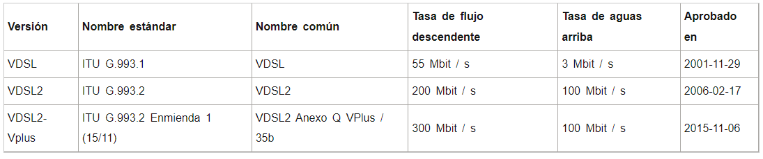

Symmetric Digital Subscriber Line (SDSL)
Proporciona velocidades de carga y descarga iguales, lo que es útil para aplicaciones que requieren una alta capacidad de carga, como servidores u oficinas.
El SDSL trabaja modulando la señal digital en el par trenzado de cobre de la línea telefónica, permitiendo la transmisión de datos a altas velocidades. Utiliza una frecuencia diferente a la de las llamadas telefónicas normales, lo que permite el uso simultáneo de la línea para voz y datos. Sin embargo, a diferencia del ADSL, no prioriza la velocidad de descarga sobre la de carga.
La tecnología HDSL, SDSL, IDSL son algunas de las principales formas de DSL simétrica.

High-bit-rate Digital Subscriber Line (HDSL)
Se utiliza principalmente para aplicaciones empresariales y ofrece velocidades más altas que ADSL y SDSL, pero requiere más pares de cables telefónicos.
Esta tecnología DSL cae bajo el modo de transmisión de datos simétrica. Este protocolo de transmisión fue aprobado en 1994 y fue la primera tecnología DSL. Utiliza dos pares de cables de par trenzado de cobre para transmitir los datos a distintas velocidades. En 3,6 Km, la HDSL puede transmitir los datos normalmente sin necesidad de amplificadores.

Single Line DSL (SLDSL)
Es una versión de HDSL que utiliza un solo cable y proporciona transferencia de datos bidireccional de velocidad de bits, variable de alta velocidad también conocida como SHDSL. Utiliza el par único de cables trenzados para entregar una carga útil de 192 kbit/s a 2.312 kbit/s en incrementos de 8 kbit/s y de 384 kbit/s a 4.624 kbit/s en incrementos de 16 kbit/s para dos pares de cables.
La principal desventaja de SDSL es su limitación en distancia y velocidad en comparación con tecnologías más nuevas. La demanda de velocidades de Internet más altas y la necesidad de cubrir distancias más largas sin degradación de la señal llevaron a un declive en su popularidad.

Integrated Services Digital Network (IDSL)
Puede proporcionar 144KB/s en la misma línea de cobre y un adaptador de terminal RDSI donde la conexión RDSI de doble canal sólo puede funcionar a 128KB/s, lo que es ligeramente mejor. La mayor diferencia entre IDSL y RDSI es que el intercambio de datos de IDSL no pasa por el conmutador y presenta una conexión “siempre activa”.

En resumen, xDSL utiliza las líneas telefónicas existentes para transmitir datos digitales, separando la señal de datos de la señal de voz a través de un filtro de microfiltro. Es una tecnología que ha sido ampliamente utilizada para ofrecer acceso a internet en áreas donde la infraestructura de fibra óptica no está disponible.
Y comparando SDSL, ADSL y HDSL, difieren en la distribución de la velocidad de datos y en el uso previsto. ADSL ofrece velocidades de descarga más rápidas que de carga, siendo preferido para usuarios domésticos. HDSL, el precursor de SDSL, fue una de las primeras tecnologías DSL en ofrecer velocidades simétricas, aunque SDSL lo hace con una única línea telefónica en lugar de las dos requeridas por HDSL.
SDSL es beneficiosa para pequeñas y medianas empresas con necesidades de velocidad de carga significativas, mientras que el ADSL se ajusta mejor a usuarios domésticos centrados en la descarga de contenido. HDSL sigue encontrando su lugar en aplicaciones que requieren conexiones simétricas estables sin la necesidad de servicios telefónicos integrados.

Gigabit Passive Optical Network (GPON)
GPON (Gigabit Passive Optical Network) es una tecnología de red de fibra óptica que se utiliza para proporcionar acceso a internet de alta velocidad. Se basa en un sistema de distribución pasiva, lo que significa que la red no requiere equipos activos como repetidores entre el proveedor de servicios y el cliente final.
Algunas características clave de GPON son:
- Alta velocidad de transmisión: Ofrece velocidades de hasta 2.5 Gbps en sentido descendente (de la red al usuario) y 1.25 Gbps en sentido ascendente.
- Compartición de fibra: Permite que múltiples usuarios compartan la misma fibra óptica, lo que lo hace más eficiente en términos de costos.
- Red pasiva: No requiere equipos activos entre la central del proveedor de servicios y los usuarios, reduciendo los costos de mantenimiento y la complejidad. Utiliza componentes pasivos para amplificar o regenerar la señal.
GPON es la alternativa a la conmutación Ethernet en redes de campus. GPON reemplaza el diseño tradicional de Ethernet de tres niveles con una red óptica de dos niveles al eliminar los conmutadores Ethernet de acceso y distribución con dispositivos ópticos pasivos.

Diagrama de red
En el popular diseño Ethernet se tienen tres niveles: primero está el núcleo o Core donde están los equipos L3, se encuentran interconectados entre ellos y proporcionan redundancia usando protocolos de enrutamiento dinámico de pasarela interior como OSPF, y también protocolos como VRRP. En segundo lugar se encuentra el nivel de distribución, que también está formado por equipos L3 y L2; y, finalmente, se encuentra la capa de acceso que son los equipos a los que irán conectados los equipos finales, como las computadoras, puntos de acceso WiFi, teléfonos IP y demás.
En el diseño GPON se encuentran un total de dos niveles: la OLT (Optical Line Terminal), que es una de las partes más importantes porque será la que se use para interconectar los diferentes equipos, también están los splitters 1:32 que permiten subdividir la fibra para conectar más usuarios simultáneamente; y, por último, se dispone de una ONT por cada uno de los usuarios. Por supuesto, todos estos equipos son pasivos, como indica el propio nombre de «GPON».
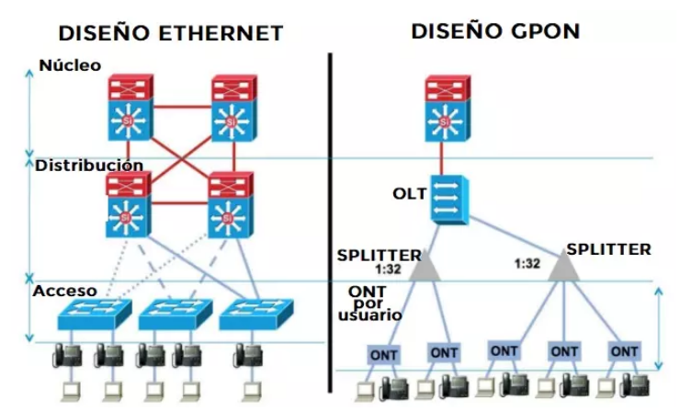
En resumen, primero la OLT (Optical Line Terminal) se conecta al divisor óptico a través de una única fibra óptica, y después el divisor óptico se conectará a las ONU/ ONT. Luego GPON adoptará WDM para transmitir datos de diferentes longitudes de onda ascendentes / descendentes sobre el mismo ODN. Las longitudes de onda oscilarán entre 1290-1330 nm en la dirección de subida y de 1480 – 1500 nm en dirección de descarga. Comenzará la transmisión de datos en la dirección de descarga y a su vez en subida a modo de ráfaga en modo TDMA (basado en intervalos de tiempo). Por último, se admitirá la transmisión de multidifusión punto a multipunto (P2MP).

Funcionamiento
GPON funciona mediante el uso de una fibra óptica pasiva, que permite compartir una sola fibra desde el proveedor de servicios (OLT) hacia múltiples usuarios finales (ONUs / ONTs), dividiendo la señal mediante splitters pasivos. A continuación se desarrollará cómo se transfieren los diferentes paquetes desde la OLT del operador hasta la ONT del hogar de un usuario.

Sentido descendente (desde OLT a ONT)
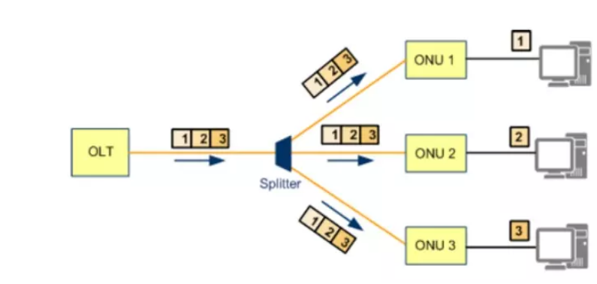
En el sentido descendente de la transmisión, el OLT envía datos a todos los usuarios finales a través de la fibra óptica. La señal que viaja del OLT hacia las ONUs es una señal broadcast, es decir, la misma señal es enviada a todas las ONUs conectadas al splitter. Las ONUs están configuradas para recibir solo los datos que les están destinados. Para ello, el OLT asigna diferentes etiquetas o "slots de tiempo" (TDM) a cada ONU, y cada ONU ignora los datos que no están etiquetados para ella.
En la imagen previa, el OLT envía tres flujos de datos (1, 2, 3) que son recibidos por todas las ONUs, pero cada ONU solo procesa su propio flujo de datos. Se puede observar que GPON utiliza una topología de red punto a multipunto, donde un solo OLT en la central se conecta a múltiples ONUs a través de splitters ópticos.
Una vez recibidos los datos por los ONTs, estos los encapsulan y envían las tramas de Ethernet de la siguiente manera:
Una trama GPON en sentido de descarga está compuesta por dos partes principales: el bloque de control físico en descarga (PCBd) y la carga útil. La terminal de línea óptica (OLT) transmite este bloque de control a todas las unidades de red óptica (ONU) o terminales de red óptica (ONT). Las ONU/ONT reciben este bloque y ejecutan operaciones basadas en la información contenida en él. El bloque de control físico consta de un encabezado de control y un mapa de asignación de ancho de banda.
Encabezado de control: Se utiliza para delimitar las tramas, sincronizar la transmisión, y corregir errores en el envío de datos a través de la corrección de errores directa.
Mapa de asignación de ancho de banda: Este campo informa a cada ONU sobre la asignación de ancho de banda en sentido ascendente, especificando los intervalos de tiempo en los que cada ONU puede comenzar y terminar la transmisión de datos hacia la OLT. Esto asegura que todas las ONU envíen datos en los momentos asignados, evitando conflictos de transmisión.
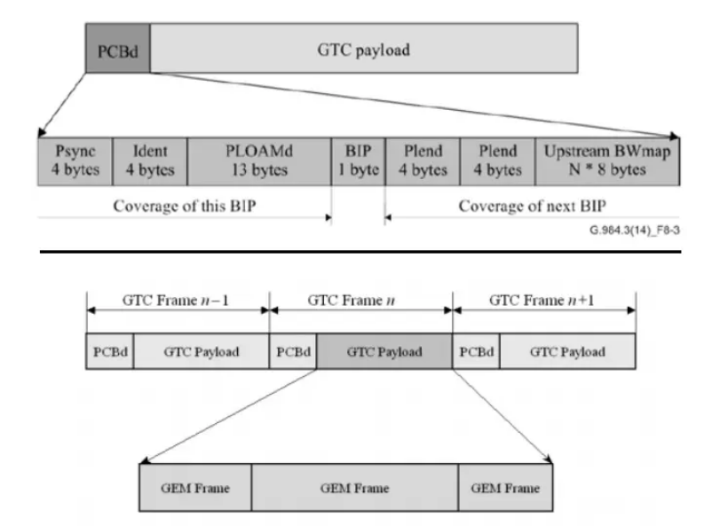
- Psync (4 bytes de longitud): campo de sincronización física, indica el inicio de cada PCBd.
- Ident (4 bytes de longitud): se utiliza para indicar estructuras de trama más grandes, contiene el contador de supertrama que utiliza el sistema de cifrado.
- PLOAMd (13 bytes de longitud): campo descendente de la capa física OAM (PLOAM), es útil pensarlo como un canal de operación y gestión basado en mensajes entre OLT y ONU / ONT.
- BIP (1 byte de longitud): paridad entrelazada de bits, por parte del receptor para medir el número de errores en el enlace.
- Plend (4 bytes de longitud): campo descendente de la longitud de la carga útil.

Sentido ascendente (desde ONT a OLT)
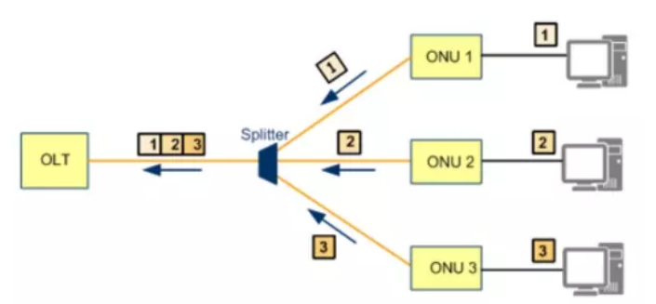
Cuando los usuarios envían datos (por ejemplo, al cargar un archivo o hacer una videollamada), la señal se transmite desde las ONUs hacia el OLT. Aquí, las ONUs no pueden enviar datos al mismo tiempo, ya que comparten la misma fibra y la transmisión simultánea podría causar colisiones de señal.
Para evitar colisiones, se utiliza un esquema de multiplexación por división de tiempo (TDM, Time Division Multiplexing). El OLT controla cuándo cada ONU puede enviar datos, asignando a cada ONU intervalos de tiempo específicos para transmitir su información.
El proceso de la comunicación ascendente puede ser resumido en la siguiente serie de pasos:
La ONT/ONU (unidad o terminal de red óptica) recibe tramas Ethernet y las envía a través de sus puertos de servicio, siguiendo reglas previamente configuradas que asocian estos puertos con canales específicos de transmisión. Estos canales encapsulan las tramas Ethernet en unidades de datos que luego son asignadas a colas de transmisión en función de las reglas que asocian estos canales con las colas.
Las colas de transmisión se encargan de gestionar el envío de las unidades de datos hacia la terminal de línea óptica (OLT). Para hacer esto, utilizan ranuras de tiempo asignadas dinámicamente, lo que permite que cada cola transmita en el momento adecuado, evitando conflictos de transmisión con otras ONT/ONU.
Una vez que los datos llegan a la OLT, esta desencapsula las unidades de datos, revelando la trama Ethernet original. Finalmente, la OLT envía estas tramas Ethernet hacia su destino a través de un puerto de enlace ascendente específico, de acuerdo con las reglas que definen qué puerto de servicio corresponde a qué puerto de enlace ascendente.
La estructura de las tramas de los paquetes, en este caso de comunicación ascendente, es diferente a la estructura de la tramas en la comunicación descendente. En este caso, dentro de cada una de estas tramas se transportan los datos correspondientes a uno o más canales de transmisión asignados. Todas las unidades de red óptica (ONU) conectadas a un mismo puerto GPON comparten el ancho de banda en sentido ascendente. Las ONU envían sus datos en los intervalos de tiempo que se les asignan, según los requisitos del mapa de asignación de ancho de banda.
Cada ONU informa a la terminal de línea óptica (OLT) sobre el estado de los datos que necesita enviar mediante estas tramas ascendentes. La OLT, a su vez, utiliza un mecanismo de asignación dinámica de ancho de banda para otorgar los intervalos de tiempo en los que cada ONU puede transmitir, actualizando estas asignaciones en cada trama.
Es importante notar que las tramas ascendentes se envían en forma de ráfagas, las cuales están compuestas por una sobrecarga de control en la capa física y uno o más intervalos de tiempo que están asociados a un identificador de asignación específico.
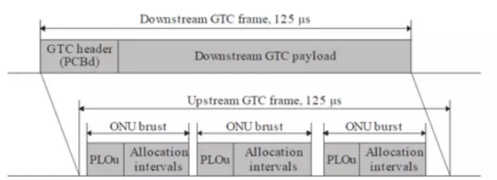
- Sobrecarga de la capa física en sentido ascendente (PLOu): sobrecarga de la capa física en sentido ascendente.
- Capa física OAM en sentido ascendente (PLOAMu): mensajes PLOAM de datos en sentido ascendente.
- Secuencia de nivel de potencia ascendente (PLSu): Secuencia de nivel de potencia ascendente.
- Informe de ancho de banda dinámico en sentido ascendente (DBRu): informe de ancho de banda dinámico en sentido ascendente.
- Carga útil: datos del usuario.

Técnicas importantes
Esta tecnología se basa en diferentes técnicas que permiten su buen funcionamiento, dichas técnicas son utilizadas con el fin de evitar posibles errores, más que nada errores de sincronización.

Tecnología Burst
El flujo de paquetes ascendente se logra a través de ráfagas, y cada ONU / ONT es responsable de la transmisión de datos dentro de sus intervalos de tiempo asignados. Cuando una ONU / ONT no está dentro de su intervalo de tiempo, el dispositivo debe tener la capacidad de desactivar la transmisión de su transceptor óptico para evitar otros impactos de ONU / ONT.

Cálculo del alcance físico
Se utiliza el cálculo del alcance físico de esa ONU específica, ya que el OLT requiere un retardo de ecualización adecuado (EqD) para cada ONU en función del alcance físico. RTC y EqD sincronizan las tramas de datos enviadas por todas las ONU.

Proceso de rango
La OLT inicia el proceso en una ONU cuando la ONU se registra por primera vez en la OLT y obtiene el retardo de ida y vuelta (RTD) de la ONU.

Rango
Para evitar conflictos de datos (colisiones), el OLT debe poder medir con precisión la distancia entre él y cada ONU / ONT para proporcionar un intervalo de tiempo adecuado para facilitar los datos en sentido ascendente. Esto permite que las ONU envíen datos en intervalos de tiempo especificados para evitar problemas en sentido ascendente.

Asignación dinámica de ancho de banda (DBA)
DBA habilita un módulo OLT para monitorear la congestión en la red PON en tiempo real. Esto permite que la OLT ajuste el ancho de banda en función de una variedad de factores, que incluyen la congestión, el uso del ancho de banda y la configuración.
El módulo DBA integrado dentro del OLT recopila constantemente informes DBA, realiza cálculos y notifica a la ONU a través del campo BWMap dentro de la trama descendente. Como resultado de la información BWMap, la ONU envía datos en sentido ascendente en los intervalos de tiempo asignados para ocupar el ancho de banda ascendente.
El ancho de banda también se puede asignar en modo estático / fijo.
El uso del DBA permite un uso mejorado del ancho de banda ascendente en un puerto PON, un mayor ancho de banda para los usuarios, soporte para más usuarios en un puerto PON y corrección de errores hacia adelante (FEC).
La transmisión de señales digitales puede introducir errores de bits y fluctuaciones, que pueden degradar la calidad de transmisión de la señal. GPON puede aprovechar FEC, que permite al extremo RX verificar si hay bits de error en la transmisión.
El FEC es unidireccional y no admite comentarios de información de error.
Ventajas del uso de FEC:
- No requiere retransmisión de datos.
- Admite FEC solo en la dirección aguas abajo.
- Calidad de transmisión mejorada de PCBd y procesamiento de carga útil.

Cifrado de línea
Todos los datos en sentido descendente se transmiten a todas los ONU, esto genera un riesgo si es que no están autorizados. Los ONU reciben datos en sentido descendente destinados a los ONU autorizadas. Para combatir esto, GPON utiliza el algoritmo AES128 para cifrar paquetes de datos.
El uso del cifrado de línea tiene la ventaja de que no aumenta la sobrecarga ni disminuye el uso del ancho de banda, tampoco, prolonga los retrasos en la transmisión.

Intercambio y conmutación de claves
Para que no todos los ONUs tengan acceso a toda la información que se les es enviada, se utiliza un sistema que le otorga a cada ONU su diferente clave dependiendo de si tiene la habilitación para recibir tal paquete de datos o no. El paso a paso es el siguiente:
- La OLT inicia una solicitud de intercambio de claves a la ONU. La ONU responde a la solicitud con una nueva clave.
- Después de recibir la clave, la OLT utiliza la nueva clave para cifrar los datos.
- OLT envía el número de trama que los usuarios de la nueva clave a la ONU.
- La ONU recibe el número de trama y conmuta la clave de verificación en las tramas de datos entrantes.

Modos de protección en GPON
En la tecnología GPON (Gigabit Passive Optical Network), los modos de protección de red son importantes para garantizar la continuidad del servicio en caso de fallos en la infraestructura. Debido a que una red GPON implica una única fibra óptica compartida entre la OLT y múltiples ONU/ONT, una falla en la red puede afectar a muchos usuarios simultáneamente. Por esta razón, se implementan varios esquemas de protección para mejorar la resiliencia de la red. A continuación, se describen los principales modos de protección en GPON:

Protección tipo A (Protección solo en la OLT)
Este es el esquema más básico de protección. En este modo, se cuenta con dos OLT (Terminales de Línea Óptica), pero solo se utiliza un único camino de fibra óptica desde la OLT hasta las ONU/ONT.
- Ventaja: Ofrece redundancia en el lado de la OLT, protegiendo ante fallas de equipo en la central (OLT).
- Limitación: No proporciona protección ante fallos en la fibra óptica o los splitters a lo largo de la red de distribución óptica.

Protección tipo B (Protección de OLT y la fibra)
En este esquema se duplican tanto las OLT como la fibra óptica principal desde la central hasta el splitter. Hay una OLT y una fibra en operación normal, y una OLT y una fibra de reserva para respaldo en caso de fallos.
- Ventaja: Este modo de protección ofrece redundancia tanto en la OLT como en la fibra óptica. Si falla uno de estos elementos, se puede conmutar al enlace de respaldo.
- Limitación: Aún hay un único splitter y un único tramo de fibra entre el splitter y las ONU/ONT, lo que puede ser un punto de fallo.

Protección tipo C (Protección completa)
Este es el esquema de protección más robusto. Se duplican tanto la OLT, el splitter óptico, como las fibras ópticas que conectan tanto la OLT con los splitters como los splitters con las ONU/ONT. En este modo, tanto las fibras como los splitters tienen caminos duplicados.
- Ventaja: Ofrece protección completa en todos los componentes críticos de la red, desde la OLT hasta las ONU/ONT, asegurando que cualquier falla sea cubierta por la ruta de respaldo.
- Limitación: Es la configuración más costosa debido a la duplicación completa de la infraestructura, pero es ideal para redes que necesitan la máxima disponibilidad.

Protección tipo D (Protección de ONU/ONT)
En este esquema se cuenta con redundancia en el lado de la ONU/ONT. La red de distribución óptica (ODN) y el splitter permanecen sin duplicación, pero las ONU/ONT tienen conexiones a múltiples caminos ópticos hacia la misma OLT.
- Ventaja: Proporciona redundancia en el dispositivo del usuario, asegurando que ante una falla de equipo, la ONU/ONT pueda cambiar a un segundo camino óptico hacia la OLT.
- Limitación: A pesar de la redundancia en las ONU/ONT, la ODN y los splitters siguen siendo puntos únicos de fallo.

Protección tipo E (Protección con dos OLT independientes)
En este esquema se utilizan dos OLT independientes, y cada OLT está conectada a una red de distribución óptica (ODN) independiente, cada una con su propio splitter y conjunto de ONU/ONT. Este esquema permite a cada OLT operar en paralelo o como respaldo en caso de falla de la otra.
- Ventaja: Proporciona redundancia completa tanto en la OLT como en la ODN, asegurando que incluso si una OLT y su red completa fallan, la otra OLT puede seguir proporcionando servicio.
- Limitación: Es uno de los esquemas más costosos y se utiliza en casos donde la alta disponibilidad es crucial, como en redes críticas.

Protección tipo F (Protección con OLT independientes y ONU/ONT duplicadas)
En este modo, se implementan dos OLT independientes, y cada OLT está conectada a su propio conjunto de ONU/ONT. Cada cliente tiene dos ONU/ONT, cada una conectada a una OLT independiente. Es similar a la protección tipo E, pero con redundancia en los dispositivos de los usuarios.
- Ventaja: Máxima protección en la OLT, ODN y las ONU/ONT, asegurando que una falla en cualquier componente no interrumpa el servicio.
- Limitación: Es extremadamente costosa debido a la necesidad de duplicar tanto la infraestructura de la red como los equipos de los usuarios.
Los modos de protección en GPON se implementan según las necesidades de la red en términos de disponibilidad y costo. Las protecciones más simples (como el tipo A) son más económicas, pero menos robustas. Las protecciones más completas (como el tipo C o F) garantizan una alta disponibilidad, pero a un costo mayor. La elección del modo de protección depende del nivel de resiliencia requerido por los proveedores de servicios y las aplicaciones críticas que se manejen en la red.

Bloques funcionales?

A la hora de usar esta tecnología se debe tener en cuenta los diferentes casos en los que puede llegar a perder potencia óptica, como por ejemplo:
- Pérdida dentro de los divisores.
- Pérdida por kilómetro de fibra (aproximadamente 0,35dB por km para fibras de 1310 y 1490 nm).
- Pérdidas en empalmes (> 0,2dB).
- En flexiones de fibras.
Esto puede influir a la hora de optar la función o el lugar donde se implementará.
En las siguientes imágenes se especifica la cantidad de pérdida de dB causada por el uso de varios splitters y la pérdida de trayectoria óptica mínima y máxima por clase, respectivamente:
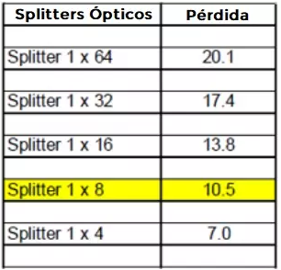
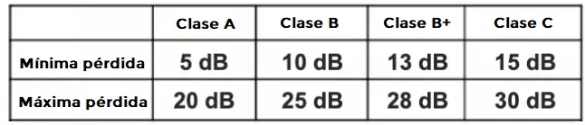
Estas clases definen los márgenes de pérdida aceptables en la red de distribución óptica, desde el equipo de línea óptica (OLT) hasta la unidad de red óptica (ONT). Las clases se especifican en función de la cantidad máxima de atenuación que la red puede soportar.

Como se puede deducir, con GPON, se obtienen grandes ventajas, como por ejemplo: la distancia de transmisión oscila entre los 10 y 20 km, lo que es ampliamente superior que la mayoría de los métodos de transmisión cableados. Tiene un ancho de banda de alto rendimiento, entre 5Gbps y 25Gbps (hasta 40Gbps para algunas empresas grandes), lo que hace que tenga velocidades de transmisión mucho más altas en comparación a los métodos de transmisión que utilizan cables de cobre como medio. Además, es escalable para un futuro si es que se quiere implementar XG-PON, esto significa que se puede llegar a tener mejores prestaciones bajo las misma infraestructura utilizada para el GPON. Siguiendo con las ventajas, su instalación requiere menor espacio en comparación a las instalaciones con cables de cobre, ya que gracias al multiplexado de la señal una sola fibra óptica puede dividir hasta 32 señales para servir hasta alrededor de 128 puertos finales.
Así como se gana en calidad de transmisión, también tiene una gran dificultad de implementación. A la hora de instalar la fibra óptica se debe tener sumo cuidado con los empalmes, ya que si uno no está bien hecho se puede perder información, velocidad y, por ende, calidad.
WD-PON y XG-PON?
GPON es utilizado en redes FTTH (Fiber To The Home) o FTTP (Fiber To The Premises), donde se brinda conectividad de fibra óptica directamente a hogares o empresas, ofreciendo un acceso a internet mucho más rápido y estable en comparación con tecnologías basadas en cobre como xDSL o Cable Módem.

Cable Módem

Tecnologías de redes de transmisión de datos inanalámbricas

Bluetooth
La tecnología inalámbrica de corto alcance, Bluetooth, permite que dos dispositivos se conecten directamente sin necesidad de infraestructura de red de respaldo como un enrutador inalámbrico o un punto de acceso. Hoy en día, la tecnología Bluetooth es la más usada por las personas de todo el mundo para conectar dispositivos inalámbricos como audífonos, teclados, ratones y altavoces tanto a PCs como a dispositivos móviles.
Los dos estándares de Bluetooth actualmente en uso son:
- Bluetooth Classic, que admite dos velocidades de datos distintas, la velocidad básica (BR) y la velocidad de datos mejorada (EDR).
- Bluetooth Low Energy (LE), que está optimizado para bajo consumo de energía y se usa principalmente para aplicaciones que están restringidas por la autonomía de la batería. Bluetooth LE no se usa comúnmente para intercambiar grandes cantidades de datos, pero ofrecerá compatibilidad con una mayor calidad de audio y más opciones de escucha que Bluetooth Classic.

Origen
El origen del Bluetooth se remonta a 1994, cuando la empresa Ericsson comenzó a trabajar en una interfaz de corto radio y bajo consumo para interconectar teléfonos móviles con diferentes accesorios.
Literalmente, el significado de la palabra Bluetooth es “diente azul” (en inglés), pero el nombre viene dado por un antiguo monarca danés-noruego llamado Harald Blåtand, cuya traducción sería “Harald Bluetooth”, y en cuya memoria se puso el nombre a esta tecnología por su capacidad de unir las tribus danesas en un único reino.
En 1998 se formó el Bluetooth SIG (Special Interest Group) integrado por las compañías Ericsson, Intel, Nokia, Toshiba e IBM y que hoy en día está formado por más de 30 mil empresas.
Sin embargo, no fue hasta el año 1999 cuando el primer dispositivo con Bluetooth se comercializó en el mercado, eran unos auriculares.

Funcionamiento
La tecnología de comunicación inalámbrica funciona con radiofrecuencia de onda corta (normalmente 2.4 Ghz/s). Son estas ondas de radio que conectan un dispositivo con otro y reemplazan una conexión que tradicionalmente se haría a través de un cable.
Además, un dispositivo puede conectarse a otros ocho dispositivos simultáneamente, sin interferencias entre otros dispositivos inalámbricos, como portones de garaje (que, por ejemplo, pueden interferir en la red Wi-Fi).
Esto se debe a que, al conectar un dispositivo a otro, la tecnología verifica si se están realizando una comunicación inalámbrica cercana, si es así, elige una de las 79 frecuencias de onda posibles para cada una de las conexiones, para realizar la comunicación sin interferencias.
Además, cada una de las conexiones inalámbricas cambia de frecuencia 1600 veces por segundo, y cada dispositivo tiene su propia dirección programada por el fabricante. Estos dos factores combinados aseguran que no haya interferencia entre las diferentes conexiones.

En la actualidad, una multitud de dispositivos cuentan con la tecnología, desde relojes hasta automóviles. Los productos disponibles en el mercado ya no funcionan con las tres primeras versiones de Bluetooth. Estas versiones solo se encuentran en teléfonos móviles más antiguos que todavía se usan en el hogar.
Por lo general, los productos vendidos tienen las últimas versiones. Para saber la versión de tus dispositivos, es necesario acceder a la configuración del dispositivo o ver las especificaciones del fabricante.
Además de las diferentes versiones, existen tres clases diferentes para conexiones: en la clase 1, los dispositivos se pueden conectar a una distancia de hasta 100 metros. En la clase 2, los dispositivos alcanzan una distancia de hasta 10 metros. Finalmente, en la clase 3, los dispositivos alcanzan una distancia de solo 1 metro.
Por lo general, los electrodomésticos más grandes y potentes con su propia fuente de energía, utilizan las clases 1 y 2, y los electrodomésticos más pequeños sin fuente de energía solo utilizan la clase 3.

Perfiles
Para poder realizar una conexión correcta entre dispositivos, hace falta que existan unos perfiles de conexión que hacen posible que se pueda enviar música a los auriculares inalámbricos o enviar fotografías de un teléfono a una tablet.
- Advanced Audio Distribution Profile (A2DP): streaming a través del Bluetooth.
- Audio/Video Remote Control Profile (AVRCP): control de televisores o aparatos de música entre otros con un único mando.
- Basic Imaging Profile (BIP): tratamiento básico de imágenes.
- Basic Printing Profile (BPP): permite el envío de texto, emails y documentos a las impresoras.
- Common ISDN Access Profile (CIP): acceso a ISDN.
- Cordless Telephony Profile (CTP): para utilizar la tecnología sin cables.
- Device ID Profile (DID): permite a un dispositivo identificarse con más información que la habitual.
- Dial-up Networking Profile (DUN): conexión por medio de una red dual-up o línea conmutada.
- Fax Profile (FAX): conexión referente al fax.
- File Transfer Protocol (FTP): transferencia de archivos de todo tipo de todos los directorios válidos.
- General Audio/Video Distribution Profile (GAVDP): distribución de audio y vídeo con base A2DP y VDP.
- Generic Access Profile (GAP): es la base de todos los perfiles.
- Generic Object Exchange Profile (GOEP): es la base de los perfiles de datos.
- Hard Copy Cable Replacement Profile (HCRP): alternativa a una conexión cableada entre un dispositivo y una impresora.
- Hands-Free Profile (HFP): la base del sistema manos libres.
- Health Device Profile (HDP): perfil para la transmisión y recepción de datos de dispositivos médicos. Aquí también se incluyen Health Thermometer Profile (HTP) y Heart Rate Profile (HRP).
- Human Interface Device Profile (HID): Soporte a dispositivos tales como ratones, joysticks y teclados.
- Headset Profile (HSP): es el perfil que está diseñado específicamente para auriculares y su conexión con los teléfonos móviles.
- Intercom Profile (ICP): soporte para realizar el sistema “walkie-talkie” en dos dispositivos móviles compatibles.
- Object Push Profile (OPP): perfil básico para el envío de fotos, tarjetas virtuales, etc.
- Personal Area Networking Profile (PAN): redes de área personal para protocolos de nivel de red.
- Phone Book Access Profile (PBAP): acceso a la agenda de teléfonos de cualquier dispositivo que tenga.
- Serial Port Profile (SPP): puerto serie que está basado en la especificación 07.10 de ETSI por medio del protocolo RFCOMM.
- Service Discovery Profile (SDAP): sistema de descubrimiento de otros servicios.
- SIM Access Profile (SAP, SIM): permite a los dispositivos compatibles conectarse a una tarjeta SIM como esclavo, por ejemplo, el auto.
- Synchronisation Profile (SYNCH): sistema de sincronización.
- Video Distribution Profile (VDP): facilita el stream de vídeo.
- Wireless Application Protocol Bearer (WAPB): protocolos de aplicación inalámbrica.

Seguridad
Como con todo otro tipo de conectividad inalámbrica, la seguridad es una consideración primordial para los tecnólogos y usuarios de Bluetooth. A lo largo de la larga vida útil de la tecnología Bluetooth, sus capacidades de seguridad han evolucionado directamente relacionado con mejoras en el desempeño y casos de uso en expansión. La especificación de Bluetooth, supervisada por el SIG de Bluetooth, se actualiza periódicamente para mejorar la seguridad y prevenir problemas.
Para mantener los datos en tránsito seguros, esta tecnología, depende de otras tecnologías que realizan el cifrado y autenticación. Los procesos de emparejamiento, como el ingreso de PIN, también ayudan a salvaguardar contra el acceso o la conectividad no deseados. En comparación con Bluetooth Classic, Bluetooth LE ofrece características de seguridad mejoradas, conocidas como LE Secure Connections, que incluyen la generación algorítmica avanzada de claves de seguridad, lo que dificulta que actores maliciosos tengan acceso a los dispositivos.

En resumen, esta tecnología ofrece ciertas libertades ya que no es necesario usar cables ni estar conectado físicamente a nada; además, que por más de que se encuentre en un proceso de mejora constante, cada nueva versión es compatible con sus versiones anteriores, evitando la limitación de uso de ciertos dispositivos. Aunque no es del todo perfecta, ya que las velocidades (1MBps) y alcances de transmisión dejan mucho que desear en comparación a otras tecnologías.

Wifi
Wifi, que es una contracción del término en inglés Wireless Fidelity (Wi-Fi o fidelidad inalámbrica), es una tecnología de redes inalámbricas que permite a los dispositivos electrónicos conectarse entre sí de manera fluida a una red mediante frecuencias de radio. La red, llamada una red inalámbrica de área local (o WLAN por su acrónimo en inglés), permite a ciertos dispositivos, como smartphones, tablets, ordenadores portátiles o de sobremesa, conectarse a internet y comunicarse entre sí sin necesidad de cables físicos, como sí ocurre con los puertos Ethernet.
La mayoría de las redes inalámbricas se configuran mediante un router, que actúa como un centro de transmisión de la señal inalámbrica o la frecuencia de wifi. Dada su simplicidad y facilidad de acceso, el uso de las redes wifi se ha generalizado en diversos lugares, como oficinas comerciales, aeropuertos, hoteles, cafeterías, bibliotecas y otros espacios públicos. Esto, sin embargo, es motivo de preocupaciones en el ámbito de la seguridad, porque diversas redes públicas carecen de los protocolos de seguridad adecuados, posibilitando así que los hackers accedan y roben información personal o confidencial.

Funcionamiento
La conexión wifi se basa en la transmisión de información por el aire a través de ondas de radio, un tipo de ondas electromagnéticas. De esta manera, no es necesario que haya un cable físico para conectarse a internet. No obstante, para que el wifi funcione se requiere un router, que es el que distribuye la conexión a los distintos dispositivos de forma inalámbrica. El router sí necesita de un cable conectado a la red que brinda la empresa de internet contratada.
Este router obtiene los datos del cable que está enganchado a él y transforma la información digital en ondas de radio, que se transmite en un rango de unos 20 o 30 metros. Los dispositivos que se encuentren dentro de ese rango capturan las ondas de radio y las interpretan o decodifican para así tener acceso a internet.
La velocidad de transmisión dependerá de la frecuencia utilizada. Actualmente existen la de 2,4 GHz, la de 5 GHz y la de 6 GHz, aunque esta última apenas es captada por los estándares de wifi actuales.
Para proporcionar una conexión eficiente y confiable, las redes wifi usan uno de los muchos protocolos IEEE 802.11, un conjunto de estándares desarrollados por el Instituto de Ingenieros Eléctricos y Electrónicos (IEEE) para determinar las especificaciones de WLAN. Entre los protocolos más utilizados están 802.11a, 802.11b, 802.11g, 802.11n y 802.11ac, cada uno de los cuales brinda un conjunto único de parámetros, como rango de frecuencias de operación, tasa máxima de datos y técnicas de modulación.

Tipos de estándares
En el campo de la conectividad inalámbrica, los estándares de transmisión de datos juegan un papel crucial al garantizar la compatibilidad y el rendimiento entre dispositivos. Estos estándares regulan aspectos como la velocidad de transferencia, el rango de cobertura y la frecuencia utilizada, permitiendo así una comunicación eficiente y segura en diversas aplicaciones tecnológicas. A continuación, se presentan los principales tipos de estándares que han sido adoptados a lo largo del tiempo:
- 802.11 o legado: usa las frecuencias de 2.4 GHz y 5 GHz y solo soporta velocidades de 1Mbps.
- 802.11b o Wifi 1: usa la banda de 2.4 GHz y alcanza velocidades de 11Mbps.
- 802.11a o Wifi 2: funciona con la banda de 5 GHz y ofrece velocidad máxima de 54 Mbps.
- 802.11g o Wifi 3: esta también alcanza los 54 Mbps, a través de la banda de 2.4 GHz.
- 802.11n o Wifi 4: permite navegar a un máximo de 600Mbps; usa las bandas de 2.4 GHz y 5 GHz.
- 802.11ac o Wifi 5: usa la frecuencia 5 GHz y permite navegar a un máximo de 1.300Mbps.
- 802.11ax o Wifi 6: alcanza picos de 10Gbps a través de las bandas de 2.4 GHz y 5 GHz.
- 802.11be o Wifi 7: navegas con velocidad máxima de 30Gbps y trabaja con las tres bandas: 2.4 GHz, 5 GHz y 6 GHz.

Tipos de redes inalámbricas
Existen cuatro tipos principales de redes inalámbricas: LAN, MAN, PAN y WAN. Cada tipo tiene sus propios rangos y requisitos de conectividad, y puede usarse para aplicaciones específicas.

LAN (red de área local)
Tal como se mencionó anteriormente, las WLAN (del inglés “Wireless Local Area Network”) son bien conocidas por ser el tipo de red más popular para usos comerciales o residenciales, o en zonas con áreas de cobertura reducidas. Típicamente ofrecen altas velocidades, pero con un rango limitado, así que estas redes suelen recibir múltiples puntos de acceso para garantizar una cobertura adecuada.

MAN (red de área metropolitana)
Como indica el metropolitana de su nombre, las redes MAN (del inglés Metropolitan Area Network) se usan típicamente para aprovechar una cobertura más amplia, como el campus de una universidad o el centro de una ciudad. Por consiguiente, las redes MAN ofrecen un rango más amplio, pero no son tan rápidas como las WLAN.

PAN (red de área personal)
Las redes PAN (del inglés Personal Area Network) están diseñadas para conectar un número limitado de dispositivos con un área de cobertura muy reducida, como una sola habitación. También se pueden usar para dispositivos médicos dentro del cuerpo de una persona que requieran de una conexión inalámbrica para funcionar. Una red PAN inalámbrica es preferible en aplicaciones que requieran de bajo consumo de energía y solo conectividad de corto alcance.

WAN (red de área amplia)
Como la opción de red inalámbrica de largo alcance más amplia, las redes WAN (Wide Area Network) se usan para cubrir áreas muy extensas, como regiones, estados o países. Típicamente se usan en redes celulares y comunicaciones satelitales, y suelen comprender múltiples LAN y MAN para brindar acceso a internet en un área extensa.

Tipos de conexiones wifi disponibles
Las conexiones WiFi han evolucionado para adaptarse a diferentes necesidades y entornos, desde aplicaciones residenciales hasta soluciones móviles. A continuación, se describen las principales formas de establecer una red WiFi, cada una con sus propias ventajas y casos de uso específicos:

Wireline/Router
Esta es la manifestación más común de conectividad wifi, que se basa en una conexión alámbrica, como un módem con cable o una línea de suscriptor digital (DSL) para establecer una conexión a internet. Desde esta conexión, un router distribuye una red inalámbrica a la que los dispositivos se pueden conectar. Los routers, que son un tipo de conexión wifi muy popular para aplicaciones tanto comerciales como residenciales, permiten a diferentes dispositivos conectarse simultáneamente a internet.

Punto de red móvil o “Jetpack”
En tanto que cada vez más profesionales teletrabajan, los puntos de red móviles están ganando popularidad al utilizar una conexión a datos móviles (típicamente desde un smartphone o router portátil compacto) para compartir una red inalámbrica con dispositivos adyacentes, como un ordenador portátil. En otras palabras, el smartphone actúa como un “puente” que permite a los dispositivos conectarse a internet mediante su conexión de datos móviles. Si bien los puntos de red móviles implican ciertos riesgos y consumen grandes cantidades de datos, son sumamente cómodos cuando otras opciones de conectividad no están disponibles.

LTE
LTE, que significa “evolución a largo plazo” (del inglés Long-Term Evolution), es un estándar de comunicaciones inalámbricas para teléfonos móviles y terminales de datos. Requiere de un router LTE especial para brindar acceso a internet residencial. El router se conecta a una red móvil, como 4G o 5G, y produce una señal de wifi a la que se pueden conectar otros dispositivos. El beneficio de la LTE es que brinda unas transferencias de datos más rápidas y de menor latencia, lo que permite un uso más eficiente de las redes.

5G
Justo un nivel por sobre la LTE, este tipo de conexión wifi usa la red celular de 5G para ofrecer conexión a internet. La conectividad 5G requiere de un router o dispositivo compatible con 5G para establecer la red inalámbrica. Esta es más rápida y eficiente que la 4G, y brinda una conexión estable y de alta velocidad con una latencia muy inferior. Es la opción de mejor desempeño para uso pesado de alta densidad y de múltiples dispositivos, como el gaming, el streaming o respaldar otras tecnologías de automatización del hogar.

Conclusión

Cuestionario

Bibliografía
- https://definicion.de/adsl/
- https://concepto.de/isp/
- https://concepto.de/adsl/#:~:text=El%20ADSL%20(de%20las%20siglas,de%20cobre%20de%20l%C3%ADnea%20telef%C3%B3nica.
- https://www.ramonmillan.com/tutoriales/adsl.php
- https://administraciondesistemas.com/sdsl/
- https://ccnadesdecero.es/tipos-tecnologia-dsl/
- https://tarify.es/noticias/vdsl-conexion-a-internet
- https://es.wikibrief.org/wiki/VDSL
- https://www.universidadviu.com/es/actualidad/nuestros-expertos/aprende-conceptos-acerca-del-multiplexado#:~:text=El%20multiplexado%20es%20una%20forma,mediante%20un%20proceso%20llamado%20demultiplexaci%C3%B3n.
- https://www.redeszone.net/tutoriales/redes-cable/tecnologia-ftth-gpon-que-es-funcionamiento/
- https://www.hostgator.mx/blog/bluetooth-que-es/
- https://www.lowi.es/glosario/que-es-bluetooth/
- https://www.intel.la/content/www/xl/es/products/docs/wireless/what-is-bluetooth.html
- https://www.adslzone.net/reportajes/tecnologia/bluetooth/
- https://www.proofpoint.com/es/threat-reference/wifi#:~:text=Wifi%2C%20que%20es%20una%20contracci%C3%B3n,red%20mediante%20frecuencias%20de%20radio.
- https://roams.es/companias-telefonicas/blog/tecnologia/wifi-que-es/
- https://es.wikipedia.org/wiki/Wifi

